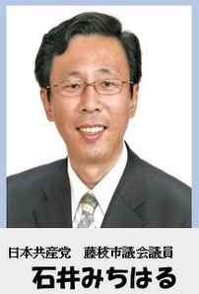

**石井みちはる**

**さとう まりこ**

**日本共産党藤枝市議団の議会での取り組み（9月議会９/１～１０/2）**



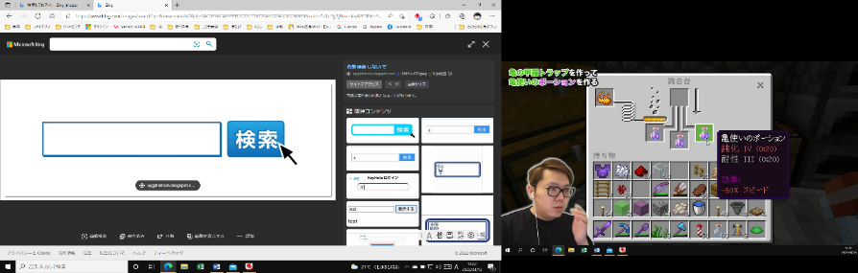

**jcpさとうまりこ**



**ブログ**

**石井みちはる**

Xとは何ですか？ Twitterの代替について説明しました - Gamingdeputy Japan

**一般質問る**

**一般質問**

草刈りは市の責任で

保育士不足で

障害児が保育園に入れない



マイナカードごり押しで

市職員の業務激増！

出不足料

猛暑酷暑

相次ぐ誤登録や情報漏洩で、マイナカードへの不信が高まっています。市は、「デジタル自治体のパスポート」と言って国と一緒にカード普及促進を進めてきました。

ところが、来年秋の紙の保険証廃止をはじめ、漢字表記の戸籍にフリガナをつける作業など、これまで何の問題もなく運用されていた部門でも、マイナカードのために職員が膨大な作業を担わされることになりました。これのどこがデジタルなのか、職員の疲弊（作業量は膨大で過労死を招きかねません）を防ぐ立場からも推進策の転換を求めましたが、市は

作業量の増大は認めつつ

「一過性」「過度期」であ

り将来は便利になると根拠

もなく言うだけでした。



障害を目の前の壁とすると向こうが見える支援、つまり実際に入園できる所まで支援が必要

道の駅で地域活性化は実現するか

酷暑での実施、出不足料の

徴収など、草刈りを何とかし

てもらいたいとの声が多数寄

せられています。

河川の管理者は行政です。

ところが実際は市民が草刈り

作業をしています。市は自治

会に補助金を支出しています

が、機器や燃料の購入に充て

られており、作業そのものが

なくなるわけではありません。

今年度導入した自動草刈り機（市が無料貸し出し）の増設など、自治会と協議を重ね負担軽減策を講じるよう求めました。

　瀬戸谷温泉ゆらくでは、地元の㈱ふるさと瀬戸谷が指定管理者となり、直売所「ちょっくら」が大好評など順調な経営をしています。ところが、道の駅建設後の指定管理者は未定で公募で別の事業者になる可能性もあるというのです。

地域活性化のためなら、地元で運営し自力でできることを地道に積み上げていくことが大切です。これまで通り公募はせず、地元の取組を応援していくことを求めます。

　仮宿の道の駅基本構想には、需要調査もなく採算の見通しは全くありません。また、クリーンセンター附帯施設として地域が要望している入浴施設やプールの併設は難しいとのことです。地域の期待を裏切らぬよう、いったん立ち止まり住民とよく話し合うことが必要です。

保育士不足がますます深刻になっています。政府がすすめた規制緩和や民営化が、保育士の待遇が悪化させ、離職を招いています。市は、障害児保育のために保育士を増員した場合、園への補助増額を約束しましたが、おおもとの低待遇を改善しなければ人を確保できません。

保護者が必要とする時、

保育をする責任が市

にはあります。どの

子も入園できるよう、

国任せでなく市とし

ても保育士の待遇改

善に取組むよう求め

ました。

無料法律相談　右記番号に電話ください

毎月最終火曜日の18:00より（予約制）

場所；生涯学習センター（変更あり要事前確認）

生活相談（随時受付）

石井みちはる090-8421-8194

さとう まりこ090-3852-2345